高雄市苓雅區中正國民小學98學年度第二學期
(五)年級健康與體育學習領域課程計畫
教材來源 |  | 翰林版第十冊 |  | 教學節數 |  | 每週（3）節 學期共（56）節
設 計 者 |  | 五年級教學團隊 |  | 教學者 |  | 五年級教學團隊
學期  學習目標 |  |  | （一）學習足球停球、運球及傳球的方式。  （二）藉由分享活動，讓學生學習成為理性的運動消費者。  （三）讓學生了解飲食與生活、風俗文化的關係，並養成選購、保存食材的正確  方式。  （四）學會分腿前、後滾翻，及腹滾式跳高的正確動作。  （五）了解吃檳榔的原因和對健康的危害，並能落實定期檢查口腔，預防口腔癌。  （六）引導學生思考檳榔所引發的種種問題，並透過社區調查與社區行動，解決  社區檳榔問題。  （七）引導學生善用社區運動資源從事身體活動，並學會桌球發球及推擋、羽球  正反手向上擊球的方式。  （八）學習有效的溝通技巧，與家人建立良好的互動，培養和諧的關係。  （九）學習評估危險情境的可能性，並明白如何做好事前之預防準備。  （十）學會捷泳的手部划水及換氣動作。
融入重大議題之能力指標 |  |  | ◎人權教育  1-2-3說出權利與個人責任的關係，並在日常生活中實踐  1-3-2理解規則之制定並實踐民主法治的精神  ◎性別平等教育  1-2-1學習表現自我特質  2-2-4學習在團體中兩性共同合作以解決問題  2-3-2學習兩性間的互動與合作  2-3-5學習兩性團隊合作，積極參與活動  ◎環境教育  1-2-1覺知環境與個人身心健康的關係。  1-2-2覺知自己的生活方式對環境的影響。  2-2-1能瞭解生活周遭的環境問題及其對個人、學校與社區的影響。  5-2-1能具有參與調查與解決生活周遭環境問題的經驗。  ◎家政教育  1-2-1認識飲食對個人健康與生長發育的影響  1-3-1比較不同的飲食習慣  1-3-4了解均衡的飲食，並能分析自己的飲食行為  1-3-8認識傳統節慶食物與台灣不同族群飲食文化  3-2-3養成良好的生活習慣  3-2-4熟悉並表現合宜的生活禮儀  3-3-1欣賞多元文化中食衣住行育樂等不同的傳統與文化  3-3-5運用消費知能選購合適的物品  4-3-2了解家人角色意義及其責任  4-3-3運用溝通技巧與家人分享彼此的想法與感受  ◎生涯發展教育  1-2-1認識有關自我的觀念  3-2-2培養互助合作的工作態度
起訖週次 | 能力指標 |  |  |  | 單元名稱 |  | 節數 | 評量方式 | 備註
一  0221  │  0227 | 3-2-1表現全身性身體活動的控  制能力。  3-2-2在活動中表現身體的協調  性。 |  |  |  | 單元一、足下風雲  活動1 以足停球(4) |  | 3 | 表演 | 【性別平等教育】2-3-5
二  0228  │  0306 | 3-2-1表現全身性身體活動的控制能力。  6-2-3參與團體活動，體察人我互動的因素及增進方法。 |  |  |  | 單元一、足下風雲  活動2 前進自如(4) |  | 3 | 表演 | 【生涯發展教育】3-2-2
三  0307  │  0313 | 3-2-1表現全身性身體活動的控制能力。  3-2-3在遊戲或簡單比賽中表現各類運動的基本動作或技術。  3-2-4了解運動規則，參與比賽，表現運動技能。  7-2-4確認消費者在運動相關事物上的權利義務及其與健康的關係。 |  |  |  | 單元一、足下風雲  活動3 傳球遊戲  活動4 理性的運動消費者(3) |  | 3 | 報告  表演 | 【人權教育】  1-3-2  【環境教育】  1-2-1  1-2-2
四  0314  │  0320 | 2-2-3了解、接納並尊重不同族群或國家的飲食型態與特色。 |  |  |  | 單元二、飲食面面觀  活動1 飲食與生活  活動2 世界飲食大不同(3) |  | 3 | 報告 | 【家政教育】  1-3-8  1-3-1  3-3-1
五  0321  │  0327 | 2-2-1了解不同的食物組合能提供均衡的飲食。  2-2-4運用食品及營養標示的訊息，選擇符合營養、安全、經濟的食物。  2-2-5明瞭食物的保存及處理方式會影響食物的營養價值、安全性、外觀及口味。  2-2-6分享並討論運動與飲食的經驗，並建立個人的健康行為。 |  |  |  | 單元二、飲食面面觀  活動3 買得用心吃得安心  活動4 運動飲料知多少(3) |  | 3 | 作業  報告 | 【家政教育】  1-3-4  3-3-5  1-2-1
六  0328  │  0403 | 2-2-5明瞭食物的保存及處理方式會影響食物的營養價值、安全性、外觀及口味。  3-2-1表現全身性身體活動的控制能力。  3-2-2在活動中表現身體的協調性。  3-2-3在遊戲或簡單比賽中表現各類運動的基本動作或技術。  7-2-3確認消費者在與健康相關事物上的權利與義務。 |  |  |  | 單元二、飲食面面觀  單元三、矯健好身手  活動5 飲食安全自己把關  活動1 滾翻小子(3) |  | 3 | 筆試  報告 | 【人權教育】  1-2-3  【生涯發展教育】3-2-2
七  0404  │  0410 | 3-2-1表現全身性身體活動的控制能力。  3-2-2在活動中表現身體的協調性。  3-2-3在遊戲或簡單比賽中表現各類運動的基本動作或技術。 |  |  |  | 單元三、矯健好身手  活動1 滾翻小子(2) |  | 2 | 表演 | 【生涯發展教育】3-2-2
八  0411  │  0417 | 3-2-1表現全身性身體活動的控制能力。  3-2-3在遊戲或簡單比賽中表現各類運動的基本動作或技術。  3-2-4了解運動規則，參與比賽，表現運動技能。 |  |  |  | 單元三、矯健好身手  活動2 空中飛人(3) |  | 3 | 表演 | 【生涯發展教育】1-2-1
九  0418  │  0424 | 1-2-3體認健康行為的重要性，並運用作決定的技巧來促進健康。  3-2-1表現全身性身體活動的控制能力。  3-2-3在遊戲或簡單比賽中表現各類運動的基本動作或技術。  3-2-4了解運動規則，參與比賽，表現運動技能。  5-2-4評估菸、酒、檳榔及成癮藥物對個人及他人的影響並能拒絕其危害。  7-2-1表現預防疾病的正向行為與活動，以增進身體的安適。 |  |  |  | 單元三、矯健好身手  單元四、檳榔物語  活動2 空中飛人  活動1 紅脣故事  活動2 拒絕檳榔入口(3)  【反毒教育】 |  | 3 | 筆試  報告  表演 | 【生涯發展教育】1-2-1  【環境教育】  1-2-2  2-2-1
十  0425  │  0501 | 5-2-4評估菸、酒、檳榔及成癮藥物對個人及他人的影響並能拒絕其危害。  7-2-5調查、分析生活週遭環境問題與人體健康的關係。  7-2-6參與社區中環保活動或環保計畫，並分享其獲致的成果。 |  |  |  | 單元四、檳榔物語  活動3 檳榔防治總動員  (3) |  | 3 | 筆試  報告  表演 | 【環境教育】  1-2-2  2-2-1
十一  0502  │  0508 | 4-2-4評估社區運動環境並選擇參與。 |  |  |  | 單元五、左鄰右舍來運動  活動1 社區運動資源(3) |  | 3 | 作業  報告 | 【環境教育】  5-2-1
十二  0509  │  0515 | 3-2-3在遊戲或簡單比賽中表現各類運動的基本動作或技術。 |  |  |  | 單元五、左鄰右舍來運動  活動2 桌球對對踫(1)  登革熱防治(2) |  | 3 | 表演 | 【生涯發展教育】3-2-2
十三  0516  │  0522 | 3-2-3在遊戲或簡單比賽中表現各類運動的基本動作或技術。 |  |  |  | 單元五、左鄰右舍來運動  活動2 桌球對對踫(3) |  | 3 | 表演 | 【生涯發展教育】3-2-2
十四  0523  │  0529 | 3-2-3在遊戲或簡單比賽中表現各類運動的基本動作或技術。 |  |  |  | 單元五、左鄰右舍來運動  活動3 飛天白梭(3) |  | 3 | 筆試  表演 | 【生涯發展教育】3-2-2  【性別平等教育】2-3-5
十五  0530  │  0605 | 1-2-6解釋個人與群體對性方面之行為，表現出不同的信念與價值觀。  6-2-2了解家庭在增進個人發展與人際關係上的重要性。  6-2-4學習有效的溝通技巧與理性的情緒表達，認識壓力。 |  |  |  | 單元六、樂在其中  活動1 親親家人(1)  活動2 與家人相聚(2)  【性侵害防治】 |  | 3 | 筆試  報告  表演  作業 | 【家政教育】  4-3-2  4-3-3  【性別平等教育】2-3-2
十六  0606  │  0612 | 5-2-2判斷影響個人及他人安全的因素並能進行改善。  5-2-3評估危險情境的可能處理方法及其結果。  6-2-2了解家庭在增進個人發展與人際關係上的重要性。  6-2-4學習有效的溝通技巧與理性的情緒表達，認識壓力。 |  |  |  | 單元六、樂在其中  活動2 與家人相聚(1)  活動3 出遊準備(2)  【游泳與自救能力教學】 |  | 3 | 筆試  報告  表演  作業 | 【家政教育】  4-3-3  【性別平等教育】2-3-2  【環境教育】  1-2-1
十七  0613  │  0619 | 5-2-2判斷影響個人及他人安全的因素並能進行改善。  5-2-5探討不同運動情境中的傷害預防及其處理。 |  |  |  | 單元六、樂在其中  活動4 快樂戲水(3)  【游泳與自救能力教學】 |  | 3 | 筆試  報告  作業 | 【環境教育】  1-2-1
十八  0620  │  0626 | 3-2-2在活動中表現身體的協調性。  3-2-4了解運動規則，參與比賽，表現運動技能。  6-2-3參與團體活動，體察人我互動的因素及增進方法。 |  |  |  | 單元七、水中健將  活動1 池畔「泳」者(3)  【游泳與自救能力教學】 |  | 3 | 表演 | 【性別平等教育】1-2-1  2-2-4
十九  0627  │  0630 | 3-2-1表現全身性身體活動的控制能力。  3-2-2在活動中表現身體的協調性。  3-2-3在遊戲或簡單比賽中表現各類運動的基本動作或技術。 |  |  |  | 單元七、水中健將  活動2 划水換氣(1)  【游泳與自救能力教學】 |  | 3 | 表演 | 【性別平等教育】2-2-4  【家政教育】  3-2-4

高雄市苓雅區中正國民小學98學年度第2學期
五年級(登革熱防治)課程計畫
教材來源 | 自編 | 教學節數：學期共(2)節
設計者 | 五年級教學團隊 | 教學者 | 五年級教學團隊
學期  學習目標 | 1.能蒐集登革熱的相關資料。  2.能說明登革熱的相關資料。  3.能認識並運用社會資源以保衛個人生命。  4.能愉快參與活動。
融入重大議題之能力指標 | ◎家政教育  3-3-2能在食衣住行育樂等活動中表現對生態環境與資源的珍惜與關懷  3-3-4認識並能運用社區資源  4-3-4探索家庭生活問題，探討如何避免其對個人的不良影響
週次  日期 | 能力指標 |  |  | 單元名稱 | 節數 | 評量方式 | 備註
十二  0509  │  0515 | 【健康與體育】  6-3-3尋求資源並發展策略以調適人生各階段生活變動所造成的衝擊、壓力與疾病。  7-1-5體認人類是自然環境中的一部份，並主動關心環境，以維護、促進人類的健康。  【綜合活動】  2-2-1做好日常保健，實踐個人生活所需的技能及一般禮儀。  3-2-4認識鄰近機構，並瞭解社會資源對日常生活的重要。  3-3-3熟悉各種社會資源及支援系統，並幫助自己及他人。  4-1-2整理自己的生活空間，成為安全的環境。 |  |  | 登革熱，不要來 | 2 | 報告  作業 | 【家政教育】  3-3-2  3-3-4  4-3-4

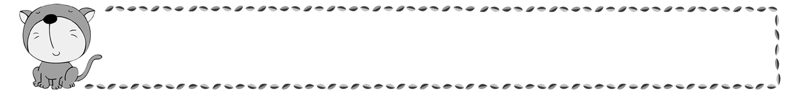
年 班 號
姓名
登革熱，不要來

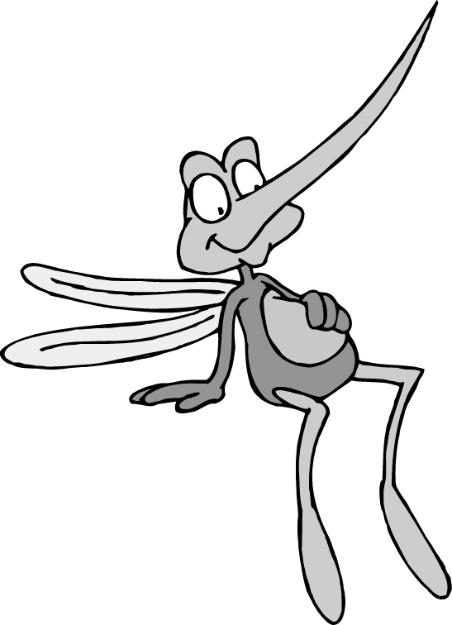
試試看你對登革熱知道多少呢？請選出正確的答案：
１.( )登革熱的傳染方式為(1)媒介傳播(2)食物傳播(3)空氣傳播。
２.( )登革熱最明顯的症狀為(1)發燒、頭痛(2)紅疹(3)以上皆是。
３.( )臺灣哪個地區是較容易流行登革熱的地區(1)北部(2)中部(3)南部
４.( )下雨後，登革熱的傳播病媒一般會(1)增加(2)減少(3)不變。
５.( )防治登革熱的基本方法為(1)清除水溝(2)清除室內外積水及積水容器
６.( )登革熱防治最根本徹底的方法是(1)大量噴藥消毒(2)保持環境衛生無積水(3)不要接近傳染區。
７.( )埃及斑蚊的習性喜歡棲息在(1)室內(2)室外(3)海中，所以與人的關係密切。
８.( )登革熱最常發生在什麼季節(1)春季(2)夏季(3)冬季。
９.( )出血性登革熱的死亡率最高可達(1)20%(2)30%(3)50%。
10.( )懷疑自己感染了登革熱時，最要緊的工作是(1)請教醫生並抽血檢查(2)趕快吃藥(3)多休息。
11.( )蚊子的幼蟲稱為(1)蛆(2)蟲(3)孑孑(第二字為錯字，請更正。)
12.( )登革熱又稱(1)頭痛熱(2)斷骨熱(3)蚊蟲熱。
13.( )埃及斑蚊幼蟲主要孳生於(1)樹洞(2)潔淨積水容器(3)植物葉之軸心
14.( )登革熱病媒蚊產生下一代最快的速度是幾天(1)7天(2)14天(3)30天
15.( )家中容易孳生登革熱病媒蚊幼蟲的地方是(1)噴殺蟲劑(2)清除孳生源(3)使用滅蚊燈。
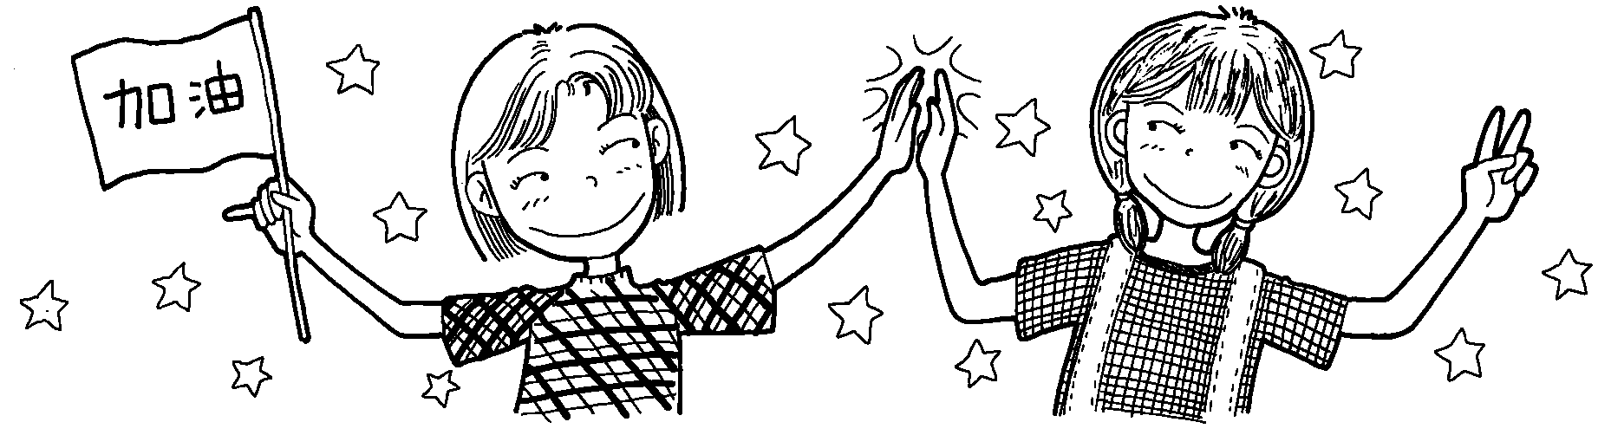

評 量 項 目 | 學生自評 | 家長複評 | 教師評量
1. 我會答對12題以上的答案。
2. 我會說明登革熱的相關資料。
3. 我會愉快參與活動。

